Портфолио обучающегося ФКОУ ВО Кузбасский институт ФСИН России

Маков Савелий
Юрьевич
Курсанта 15 учебной группы
1 курса набора 2020 года

Перечень индивидуальных образовательных достижений

№ п/п | Вид образовательных достижений | Описание индивидуальных образовательных достижений | Подтверждение уровня (факта) индивидуальных образовательных достижений | Самооценка образовательных достижений (индекс ИОД) | Примечания
1 | 2 | 3 | 4 | 5 | 6
Достижения в освоении основной образовательной программы
(образовательная активность)
1 | Уровень успеваемости за 1 семестр |  | Ведомость промежуточной аттестации | Средний балл успеваемости  СБу = | 3,2
2 | Уровень успеваемости за 2 семестр |  | Ведомость промежуточной аттестации | Средний балл успеваемости  СБу =
3 | Курсовая работа | «Принципы права и значение в правовом регулировании» |  |  | Приложение №2
4

 | Индекс ИОД по освоению основной образовательной программы
Достижения в общественной жизни
(социальная активность)
1 | Состоит в группе спортивного совершенствования | Стрельба из боевого оружия
2 | Участие в интеллектуальных викторине «Три столетия Кузбасса» | Диплом участника интеллектуальной викторине «Три столетия Кузбасса» |  |  | Приложение №1
3
4
5
 | Индекс ИОД в общественной жизни
 | Итого суммарный индекс ИОД за весь период обучения

Приложение №1
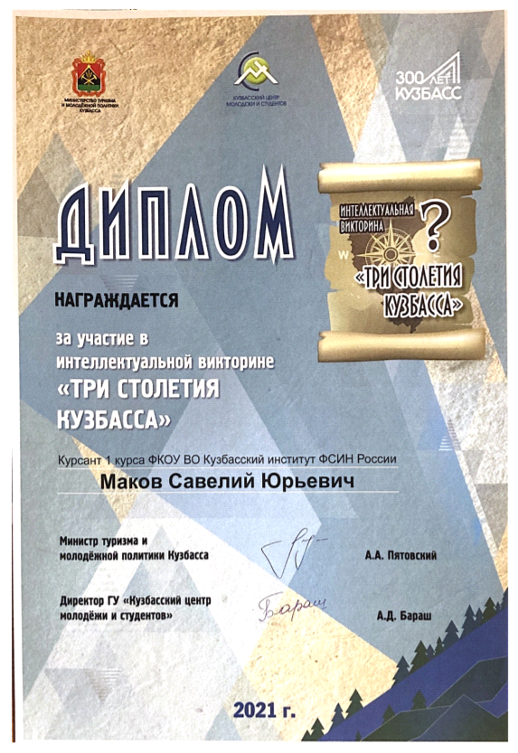
Приложение №2
